3. Обработка числовой информации. 9 кл.
Табличные процессоры.

Для обработки числовой информации используются прикладные программы – калькуляторы и табличные процессоры. Простые калькуляторы позволяют производить непосредственные пошаговые вычисления. Многие калькуляторы снабжены дополнительной памятью и способны запомнить несколько операций. Они знают точно приоритет операций и позволяют менять его с помощью круглых скобок. Таким калькуляторам можно вводить арифметическое выражение целиком, не разбивая его на отдельные действия, но с учетом приоритета операций. Их называют программируемые калькуляторы.
Табличный процессор – это прикладная программа для динамичной обработки больших массивов числовой информации. Табличные процессоры позволяют производить мгновенный автоматический пересчёт данных по формулам, как только в таблице произошло изменение, а также строить графики и диаграммы для наглядного представления числовой информации. Табличные процессоры служат инструментом для построения математических моделей при исследовании и решении различных математических, физических, экономических, и др. задач. К табличным процессорам относятся Microsoft Office Excel, Open Office Calc, Lotus и другие.
Табличный процессор создаёт документ - электронную таблицу, поэтому его часто называют электронной таблицей.
Электронная таблица состоит из книг, книги из листов, листы из ячеек. Ячейка – наименьшая структурная единица электронной таблицы, получаемая при пересечении строки и столбца.
Столбцы обозначаются латинскими буквами (A, B, C, …, Y, Z, AA, AB, AC , …, ZZ…). Строки нумеруются числами. Таким образом, каждая ячейка имеет свой адрес – ссылку, состоящий из номера столбца и строки. Например, А1, В5 … Одна из ячеек на листе всегда является активной, текущей. Она выделена табличным курсором в виде прямоугольника.

Интерфейс Microsoft Office Excel. 
Интерфейс этой программы очень похож на Word, но рабочее поле – это лист рабочей книги в клетку. Клетки – ячейки таблицы. Вверху под строкой заголовка находится, как и у любого приложения из пакета Office, лента меню с командами расположенными на вкладках, разбитых на группы по функциональным признакам. Под лентой располагается строка формул. На ней справа поле ввода, отображающее содержимое активной ячейки и позволяющее его редактировать, а слева поле имени активной ячейки.
Под рабочим полем находятся ярлычки листов открытой книги – электронной таблицы и горизонтальная полоса прокрутки. Под ними строка состояния, показывающая, в каком состоянии сейчас находится табличный процессор (ввод, готово, правка...), а также дающая подсказки для выполняемых операций.
Excel позволяет работать в многооконном режиме – можно открывать несколько рабочих книг одновременно. Под кнопками управления окном программы (свернуть, развернуть, закрыть) находятся такие же кнопки для управления окном документа – книги.
Включать и выключать все элементы окна можно через вкладку «вид» и через контекстное меню, вызванное на строке состояния.
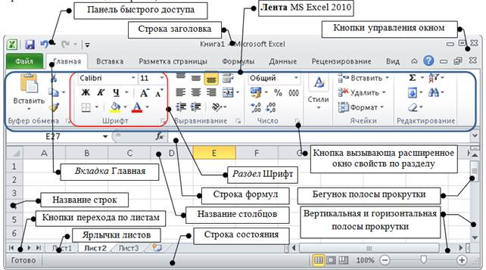

Курсоры и указатели мыши.
При работе с электронной таблицей используется 2 вида курсоров: курсор выделения активной ячейки – прямоугольник вокруг активной ячейки, и текстовый курсор – мигающая палочка, позволяющий производить редактирование символов внутри ячейки.
Очень много операций можно выполнять мышью. Разным операциям соответствуют различные указатели мыши.
Широкий белый крестик – выделение ячеек;
Тонкий черный крестик на правом нижнем углу выделенной ячейки – распространение содержимого ячейки (автоматическое заполнение);
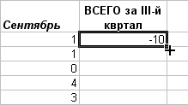
Стрелка – перенос;
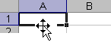
При нажатой клавише CTRL перенос превращается в копирование содержимого выделенных ячеек.
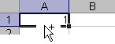
Двунаправленная стрелка – изменение высоты строк, ширины столбцов (указатель принимает такую форму только между заголовками столбцов и строк);
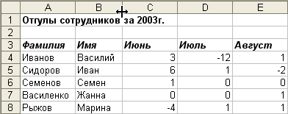
Маленькая черная стрелочка – выделение строк или столбцов.

Перемещение по электронной таблице.

Перемещение по листу возможно в состоянии «готово». Клавиши со стрелками производят переход на одну ячейку вправо или влево, вниз или вверх.
Клавиши Page Up и Page Down – на один экран вниз или вверх. Клавиша Home переводит к первой ячейке строки.
Ctrl + Home производит переход в начало листа
Ctrl + End – переход в последнюю ячейку на листе, расположенную в самой нижней используемой строке крайнего справа используемого столбца.
Alt + Page Up производит переход на экран вправо,
Alt + Page Down – на экран влево.
Поле имени в строке формул содержит имена ячеек и диапазонов ячеек, ранее использованных. Для перехода достаточно открыть список и выбрать требуемое имя. Также можно быстро переместиться к ячейке, которой не видно на экране, введя с клавиатуры в поле имени адрес нужной ячейки и нажав enter.

Выделение фрагментов документа

Большинство действий при работе с книгами выполняются с выделенными элементами: листами, ячейками и диапазонами ячеек, диаграммами и т.д. Хотя бы одна ячейка на листе всегда выделена.
Для выделения одной ячейки достаточно навести на нее указатель мыши в виде белого креста и один раз щелкнуть левой кнопкой мыши.
Блок (диапазон) ячеек – несколько смежных (соприкасающихся) ячеек. Блок (диапазон) обозначается по адресам левой верхней и правой нижней ячеек разделённых «:». Например, (B2:D4).
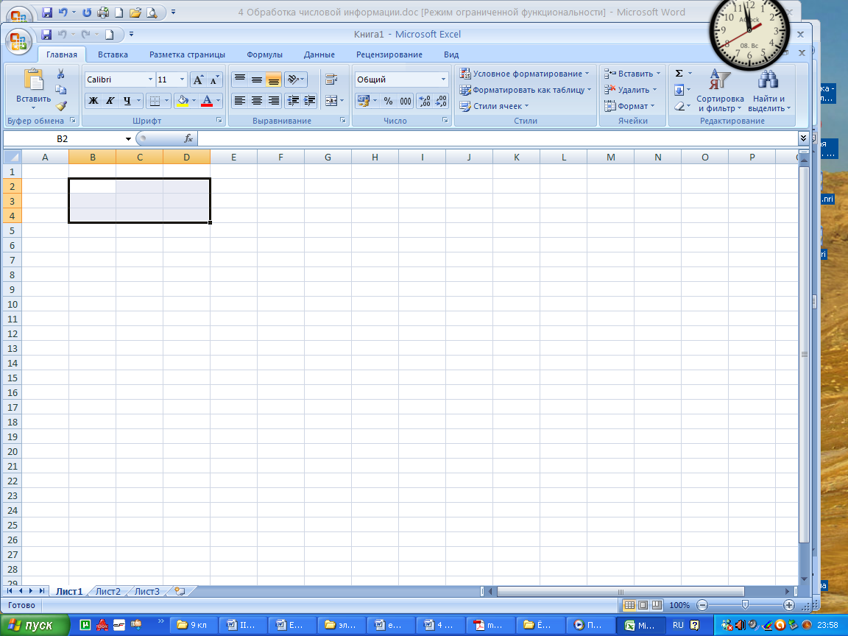
Для выделения блока смежных ячеек необходимо навести указатель мыши в виде белого креста на крайнюю ячейку выделяемого диапазона, нажать на левую кнопку мыши и, не отпуская ее, распространить выделение на смежные ячейки.
Для выделения нескольких несмежных ячеек нужно выделить первую ячейку, а затем каждую следующую при нажатой клавише Ctrl.
Для выделения столбца листа достаточно щелкнуть левой кнопкой мыши по заголовку столбца. Для выделения нескольких смежных столбцов необходимо навести указатель мыши (в виде вертикальной черной стрелки, направленной вниз) на заголовок столбца, нажать на левую кнопку мыши и, не отпуская ее, распространить выделение на смежные столбцы.
Строки на листе выделяют аналогично столбцам (щелкнуть кнопкой мыши на номере строки)
Для выделения всех ячеек листа необходимо один раз щелкнуть левой кнопкой мыши по прямоугольнику левее заголовков столбцов.
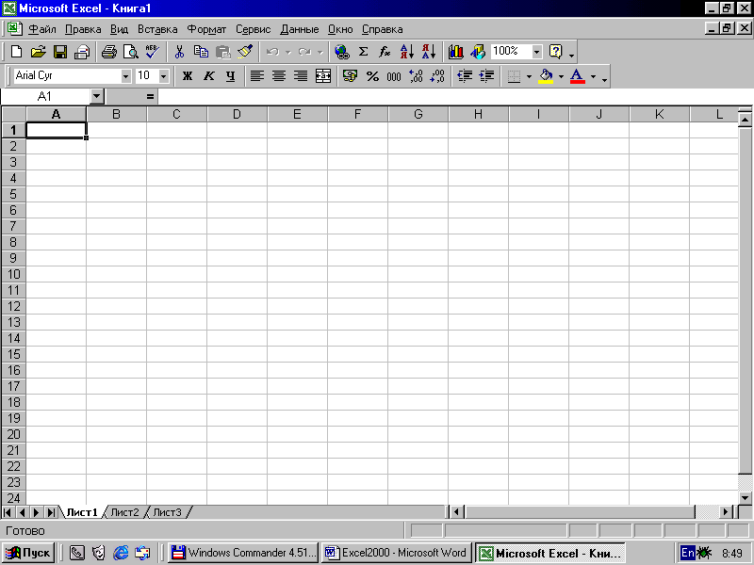
Выделять смежные фрагменты листа можно перемещением табличного курсора клавишами клавиатуры при нажатой клавише Shift.
Выделение листов. Выделенным всегда является текущий лист. Для выделения нескольких рядом расположенных листов щелкните мышью по ярлыку первого листа из группы, а затем при нажатой клавише Shift щелкните мышью по ярлыку последнего листа из группы. Для выделения нескольких произвольно расположенных листов щелкните мышью по ярлыку первого листа из группы, а затем при нажатой клавише Ctrl щелкайте мышью по ярлыкам необходимых листов. Для выделения всех листов книги щелкните правой кнопкой мыши по ярлыку любого листа и в контекстном меню выберите команду «Выделить все листы».
Для снятия выделения с группы листов щелкните мышью по ярлыку любого листа. Можно также щелкнуть правой кнопкой мыши по ярлыку любого выделенного листа и в контекстном меню выбрать команду «Разгруппировать листы».
Для отмены выделения достаточно щелкнуть кнопкой мыши по любому невыделенному участку рабочего листа.
Для выделения ячеек листа можно использовать также кнопку «Найти и выделить» группы «Редактирование» вкладки «Вид».
Отмена действий

При работе в Excel существует возможность отмены действий. Для отмены последнего выполненного действия нажмите кнопку «Отменить» в «Панели быстрого доступа» окна программы. Для отказа от ввода данных в ячейку следует нажать клавишу Esc или кнопку Отмена (крестик) в строке формул.

Типы и форматы данных.
В ячейках таблицы могут находиться следующие типы данных: числа, текст и формулы. Нажатие на любую алфавитно-цифровую клавишу переводит таблицу в состояние «ввод». В зависимости от нажатой клавиши начинается ввод данных одного из трех типов.
Ввод текста. Текст представляет собой последовательность из любых символов (букв, цифр, знаков препинания, пробела и др.). Если весь текст ячейки не помещается по ширине столбца, а ячейка справа свободна, то текст отображается поверх неё. Если же ячейки справа занята, то текст в ячейке отображается частично. При этом текст в строке формул отображается полностью.
В отдельных случаях необходимо вводить числа, которые, по сути, являются текстом и не должны распознаваться как числа. Это могут быть, например, номера банковских счетов, номера телефонов, коды и артикулы, почтовые индексы, номера домов и квартир и т. п. Для того чтобы назначить таким числам текстовый формат, начать ввод данных в ячейку нужно со знака апострофа ('). Этот знак отображается только в строке формул, но не отображается в ячейке.
При вводе данных переводить текстовый курсор в ячейке клавишами клавиатуры нельзя (ввод заканчивается). Это можно сделать только с использованием мыши. Необходимо навести указатель и один раз щелкнуть левой кнопкой.
Завершается ввод текста переходом на соседнюю ячейку (нажатием клавиши со стрелками или щелчком мыши по соседней ячейке) или клавишей «enter», или кнопкой «ввод» на строке формул.
При завершении набора текст прижимается к левому краю ячейки. Это объясняется традиционным способом письма (слева направо).
По умолчанию все данные в ячейке вводятся одной строкой. Для перехода к новой строке (новому абзацу) в ячейке необходимо нажать клавишу Enter при нажатой клавише Alt.
Ввод чисел. Числа могут состоять только из цифр и запятой. Другие символы (в том числе $, пробел, р.) в числовых ячейках не допускаются. При вводе с клавиатуры десятичной дроби целая часть от дробной (чаще всего) отделяется запятой. (Эту настройку можно менять).
Можно вводить простые дроби. При вводе с клавиатуры простой дроби её целую часть отделяют от дробной пробелом. Например, 3 4/7 – три целых и четыре седьмых. В строке формул простая дробь отображается как десятичная.
При вводе числа прижимаются к правому краю ячейки. Это объясняется тем, что при размещении чисел друг под другом (в столбце таблицы) удобно иметь выравнивание по разрядам) единицы под единицами, десятки под десятками…)
Если ячейка узка для отображения числа, то число округляется или преобразуется в степенной (экспоненциальный, научный) формат (например, запись 2,5Е+05 соответствует числу 25000, а запись 3,8Е-04 является числом 0,00038). Если и в этом формате оно не помещается, то в ячейке отображаются #####.
Существует много различных форматы числовых данных: дата, время, денежный, процентный, финансовый и др. Для изменения типа отображаемых чисел в ячейке (вывода вместе с числом метки $, р., и др.) ни в коем случае нельзя набирать эти символы в ячейках с клавиатуры. (Вместо чисел получится текст, и вычисления будут невозможны). Надо закончить набор числа клавишей enter или кнопкой «ввод» на строке формул, выделить ячейку с числом (числами), после чего выбрать желаемый тип данных. В Excel это можно сделать во вкладке «Главная» в группе «число» раскрыв список с числовыми форматами и выбрав желаемый. Если он отсутствует в списке, то можно открыть диалоговое окно «формат ячеек» вкладку «число» и в нем выбрать все необходимые настройки для желаемого формата числа.
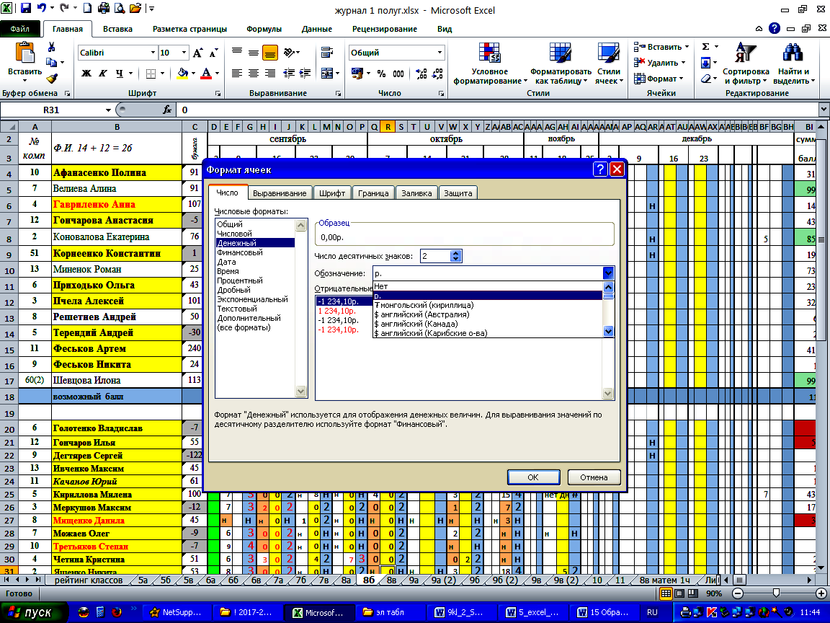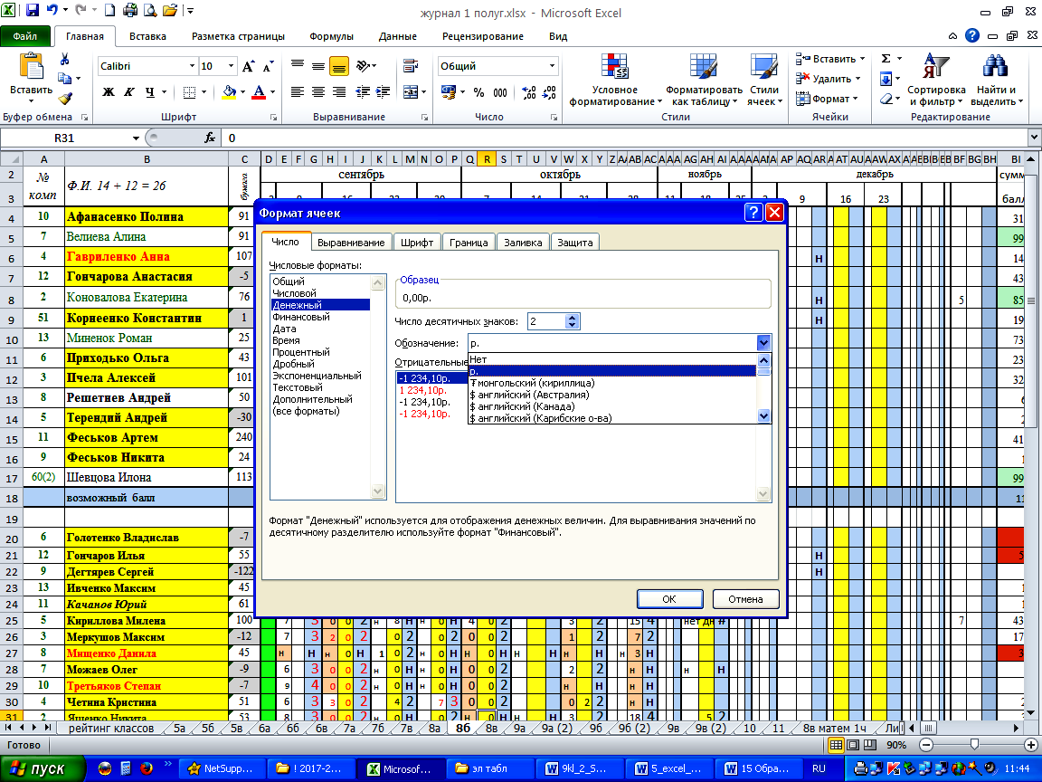

Ввод формул. Использование формул – основное условие работы с электронными таблицами. Именно ради возможности их использования, ради возможности быстрого динамичного пересчёта данных по формулам табличные процессоры и создавались.
Набор формулы начинается со знака «=» или «-», набираемого на клавиатуре. Числа, знаки арифметических действий (+, -, *, /, ^), круглые скобки также набираются с клавиатуры. Вместо переменных используются ссылки на ячейки, в которых лежат необходимые для вычислений данные.

Адресация (ссылки на ячейки)
Ссылки на ячейки могут быть относительными и абсолютными (замороженными). Относительные при копировании и распространении меняются, а абсолютные – нет. При использовании относительных ссылок, Excel запоминает расположение формулы относительно текущей ячейки. Так, если вы скопировали формулу =В1+В2 из ячейки В4 в С4, Excel интерпретирует формулу как «прибавить содержимое ячейки, расположенной тремя столбцами правее, к содержимому ячейки двумя столбцами правее». Таким образом, формула в ячейке С4 примет вид =С1+С2.
Для обозначения абсолютности ссылки используется значок $. Например, $A$1, $B$5. Ссылка может быть и смешанной. Например, $A1, A$1, $B5, B$5. Ссылки на ячейки лучше набирать щелчками мыши по соответствующим ячейкам, так можно избежать ошибок (в ссылках на ячейки допустимы только английские буквы и цифры) и ускорить набор. При наличии в формуле абсолютной или смешанной ссылки можно поставить на неё текстовый курсор и нажать клавишу F4. Разрешается ставить знак абсолютной ссылки и с клавиатуры. (Он набирается в английской раскладке клавиатуры). Вот примеры простых формул:
=(A1+$B5)*2 =В3*$Е$1*С3
Копирование и распространение однотипных формул с учетом относительности и абсолютности ссылок позволяет значительно ускорить заполнение таблицы и избежать ошибок. Абсолютность и относительность ссылок нужно продумывать заранее, с учетом будущего копирования. Неизменяемую часть формулы (абсолютную ссылку) следует «заморозить».
Например, в ячейку Е2 ввели формулу =В1+$С$3-$D6*F$4. Её скопировали в ячейку F3. В ячейке F3 отобразится формула = C2+$С$3-$D7*G$4.
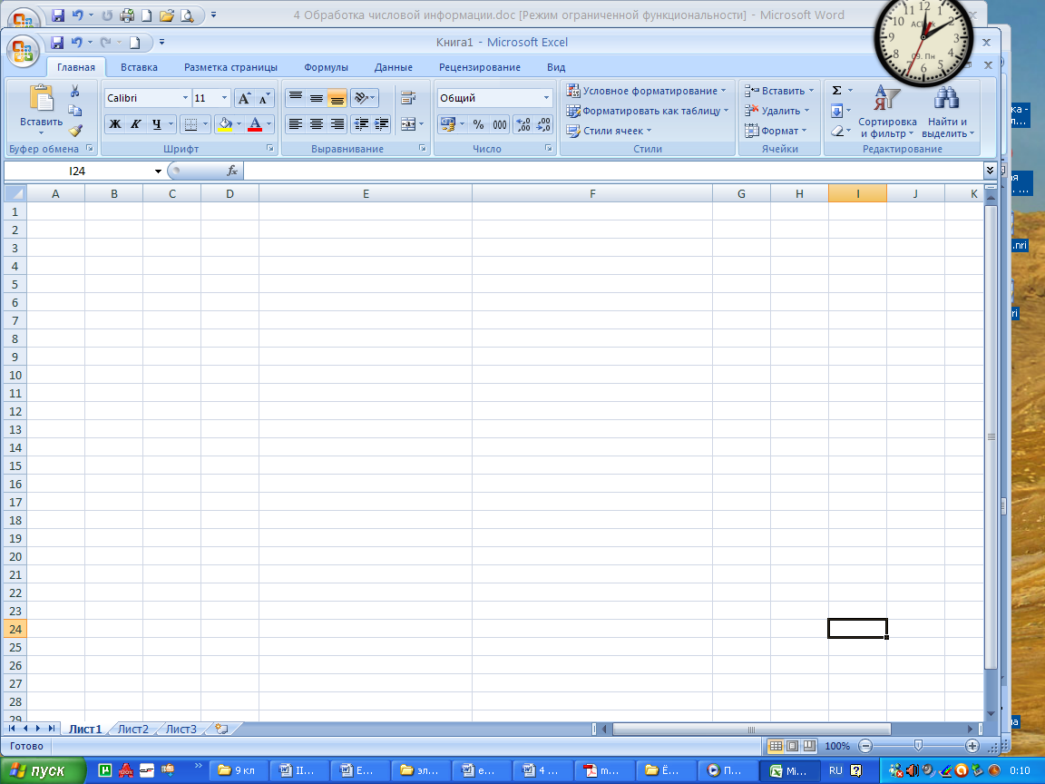
=В1+$С$3-$D6*F$4
= C2+$С$3-$D7*G$4
Легко заметить, что изменение в относительных ссылках происходит на столько, на сколько «сдвинута» формула. Если формулу «передвинули» на один столбец вправо, то относительные номера столбцов увеличились на 1, если влево – то они уменьшились на 1. Если формулу «сдвинули» на одну строчку вниз, то относительный номер строки увеличился на 1, а если вверх – то уменьшился.
Завершается набор формулы только клавишей enter или кнопкой «ввод» на строке формул. При наборе формулы следует учитывать её дальнейшее копирование или распространение.
По умолчанию при вычислении формул вместо них в ячейках отображаются результаты. При внесении изменений в любую ячейку таблицы происходит автоматический пересчет всех формул, и сразу же отображаются новые результаты. Саму формулу, находящуюся в ячейке, можно видеть, выделив эту ячейку и посмотрев в строку формул. Режим отображения формул или результатов вычислений можно переключать, используя соответствующую команду в меню.
Формулы могут содержать и функции. Функции представляют собой маленькие встроенные программки для вычисления по стандартным формулам. Вызывают их по имени. Для вставки функции в формулу пользуются кнопкой «Вставить функцию» на строке формул или набирают их с клавиатуры. Часто используемые функции есть и в меню во вкладке «Главная» в разделе «Редактирование».
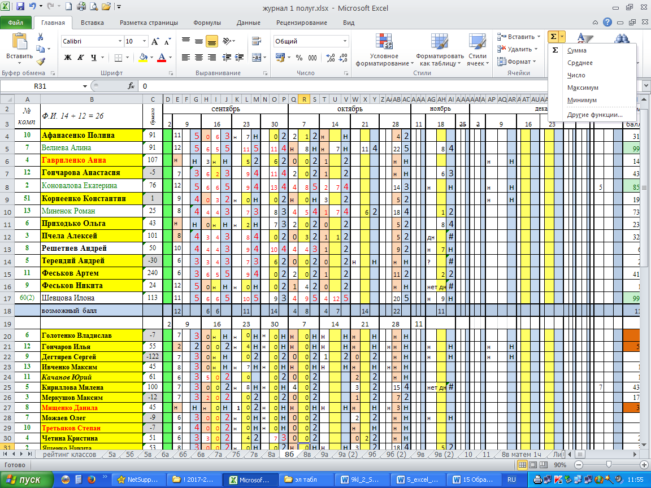
Функции имеют имена, аргументы, которые берутся в круглые скобки и пишутся сразу после имени функции, и значения. Аргументы в функциях отделяются друг от друга точкой с запятой. Каждая функция может работать с аргументами определённого типа. Табличные процессоры имеют несколько сотен встроенных функций, которые для удобства поиска подразделяются на категории: Математические, Статистические, Финансовые, Дата и время, Логические и т.п. Часто в функциях в качестве аргументов используются не одна, а целые диапазоны ячеек.
Например, =СУММ(В3:С5) – вычисление суммы данных, находящихся в 6-ти ячейках, В3, В4, В5, С3, С4, С5. Это наиболее часто используемая статистическая функция. Её кнопка имеется и на панели «Стандартная»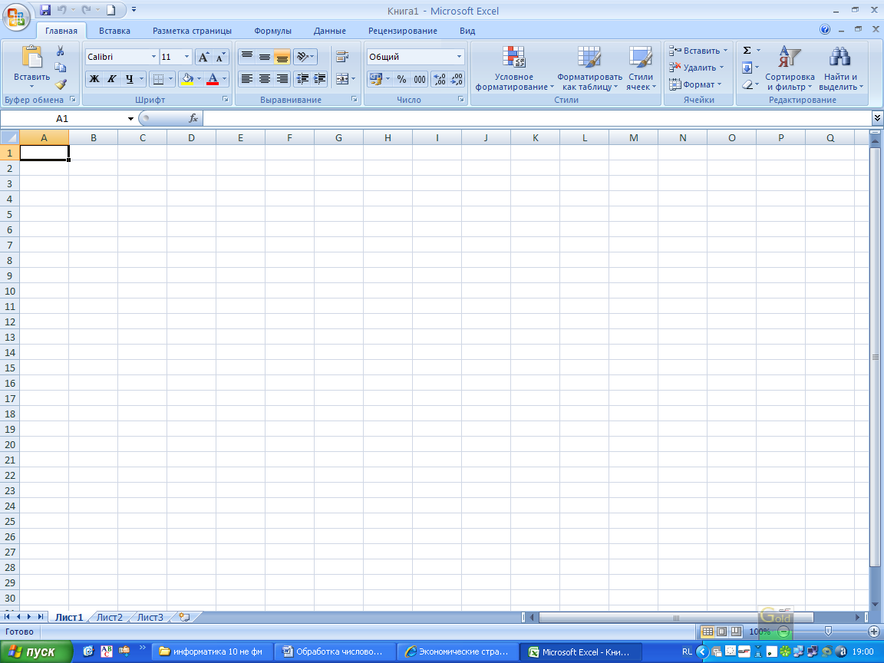
=СРЗНАЧ(В2:В5;Е2:Е5) – вычисляет среднее арифметическое чисел в 8-ми ячейках: В2, В3, В4, В5, и Е2, Е3, Е4, Е5.
=КОРЕНЬ(С3+8) – вычисляет квадратный корень из суммы чисел, расположенных в ячейке С8 и числа 8.
=СТЕПЕНЬ(А7;4) – возведение числа из ячейки А7 в четвёртую степень.

Ввод дат и времени

Microsoft Excel воспринимает даты начиная с 1 января 1900 года. Даты до 1 января 1900 года воспринимаются как текст. Наибольшая возможная дата – 31 декабря 9999 года.
Произвольную дату следует вводить в таком порядке: число месяца, месяц, год. В качестве разделителей можно использовать точку (.), дефис (-), дробь (/). При этом все данные вводятся в числовом виде. Точка в конце не ставится. Например, для ввода даты 12 августа 1918 года с клавиатуры в ячейку следует ввести: 12.8.1918 или 12-8-1918 или 12/8/1918.
При вводе года можно ограничиться двумя цифрами, если речь идет о датах с 1 января 1930 года по 31 декабря 2029 года. Например, для ввода даты 12 апреля 1961 года с клавиатуры в ячейку достаточно ввести: 12.4.61 или 12-4-61 или 12/4/61.
Для дат текущего десятилетия год можно указывать одной цифрой. Например, для ввода даты 2 ноября 2002 года с клавиатуры в ячейку достаточно ввести: 2.11.2 или 2-11-2 или 2/11/2.
Текущую дату можно ввести комбинацией клавиш Ctrl + Shift + 4.
Независимо от способа ввода и последующего форматирования дата в строке формул всегда отображается в полном формате: ДД.ММ.ГГГГ.
Время следует вводить в таком порядке: час, минуты, секунды. Впрочем, секунды вводить не
обязательно. В качестве разделителей следует использовать двоеточие (:). Точка в конце не ставится. Например, для ввода времени 14 часов 12 минут 00 секунд достаточно ввести: 14:12.
Чтобы ввести текущее время, можно нажать комбинацию клавиш Ctrl + Shift + 6.
Ячейка может содержать одновременно дату и время. Для этого необходимо ввести дату, ввести пробел, а затем ввести время. Можно вводить и в обратной последовательности: сначала время, а потом дату, но пробел должен быть обязательно.
Формат даты (времени) запоминается в ячейке. После очистки содержимого ячейки и ввода другой числовой информации, она автоматически будет приобретать вид даты (времени). Для возможности ввода другой числовой информации необходимо очистить формат ячейки.

Редактирование.

Для редактирования содержимого ячейки необходимо войти в неё двойным щелчком левой кнопки мыши или щелчком на поле ввода строки формул (при этом ячейка должна быть выделена курсором).
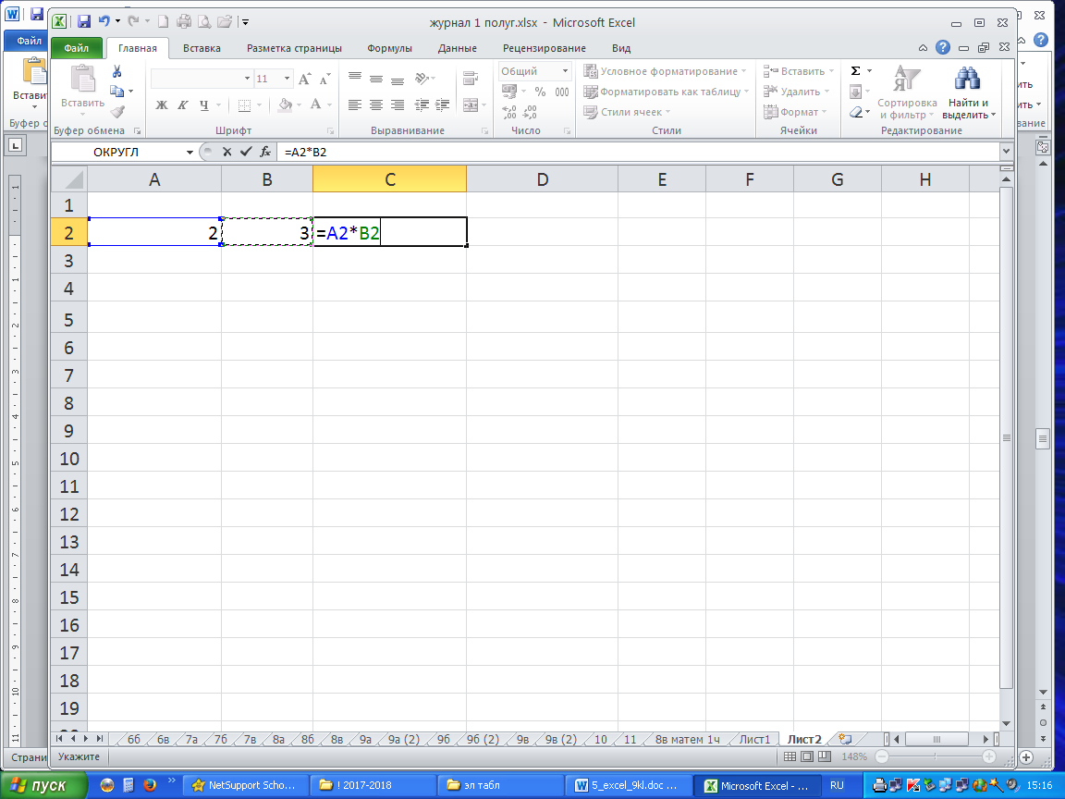
Состояние таблицы изменится на «правка». Теперь нажатие на стрелки клавиатуры позволяет перемещаться внутри ячейки Выход из состояния «правка» в состояние «готово» осуществляется клавишей enter или кнопкой «ввод» на строке формул.
При вводе неправильного символа его можно удалить. Для удаления символа слева от текстового курсора надо нажать клавишу BackSpace, а справа от курсора – delete. Удалить содержимое одной или нескольких ячеек можно, выделив их и нажав клавишу delete.
Редактирование листов. Из таблицы можно удалять целиком столбцы, строки, диапазоны ячеек, и отдельные ячейки. В таблицу можно вставлять столбцы, строки, и отдельные ячейки. В процессе вставки и удаления диапазонов ячеек и отдельных ячеек требуется указать, в какую сторонку (влево или вверх) будет производиться сдвиг ячеек.
Из таблицы можно удалять целиком столбцы, строки, диапазоны ячеек, и отдельные ячейки. В таблицу можно вставлять столбцы, строки, и отдельные ячейки. В процессе вставки и удаления диапазонов ячеек и отдельных ячеек требуется указать, в какую сторонку (влево или вверх) будет производиться сдвиг ячеек. Найти соответствующие команды можно в контекстном меню и в ленте меню в разделе «Ячейки» вкладки «Главная».
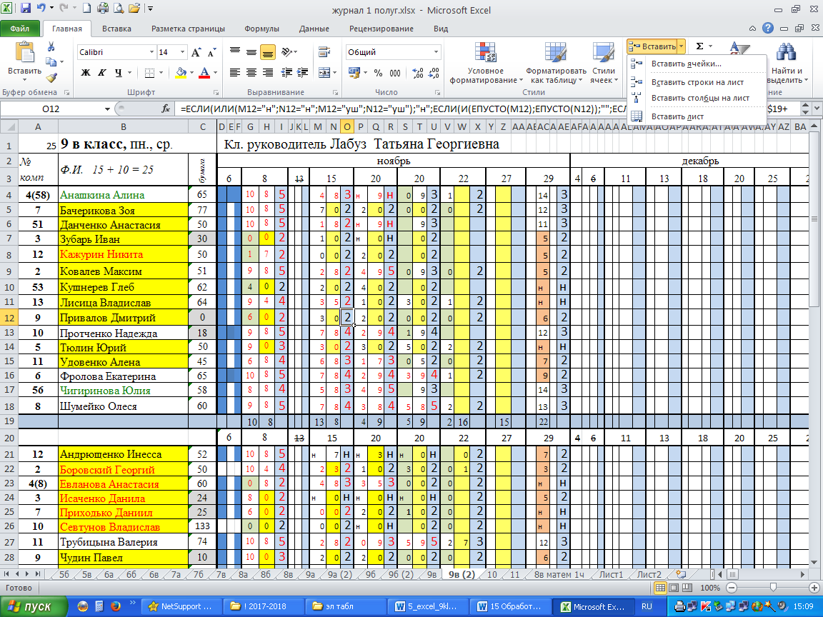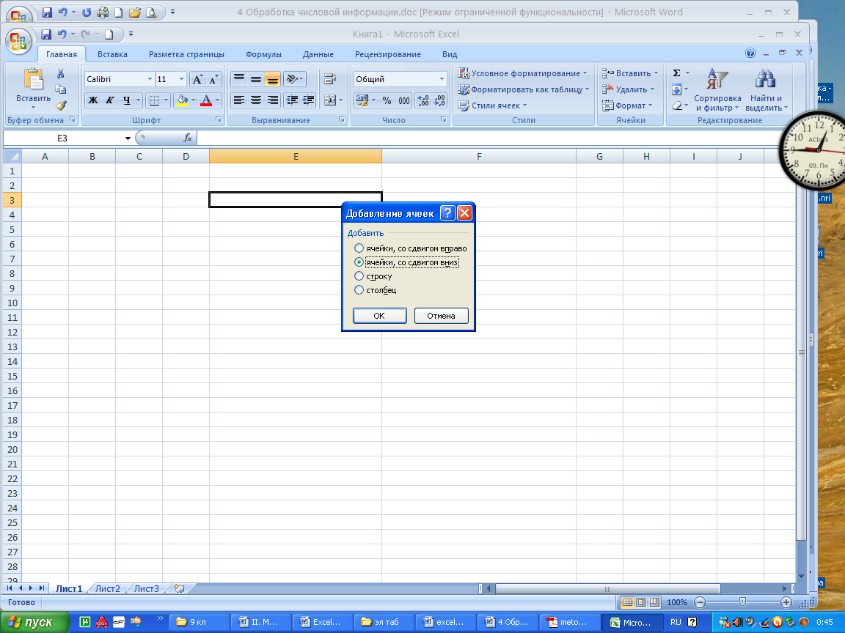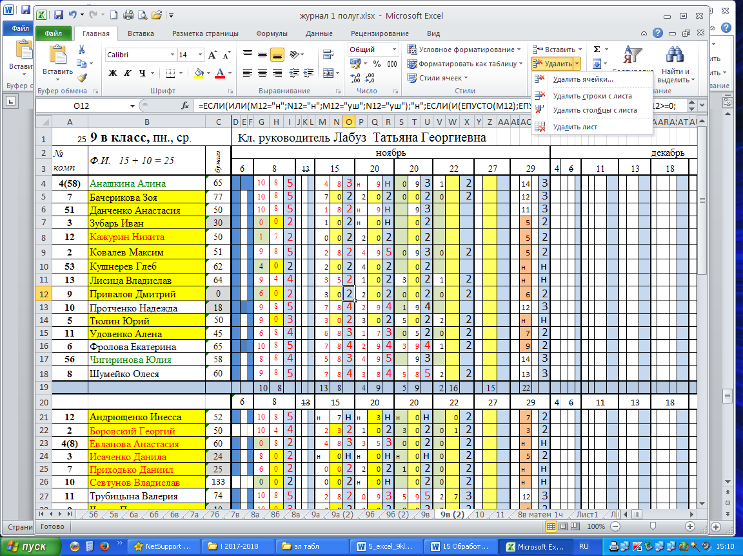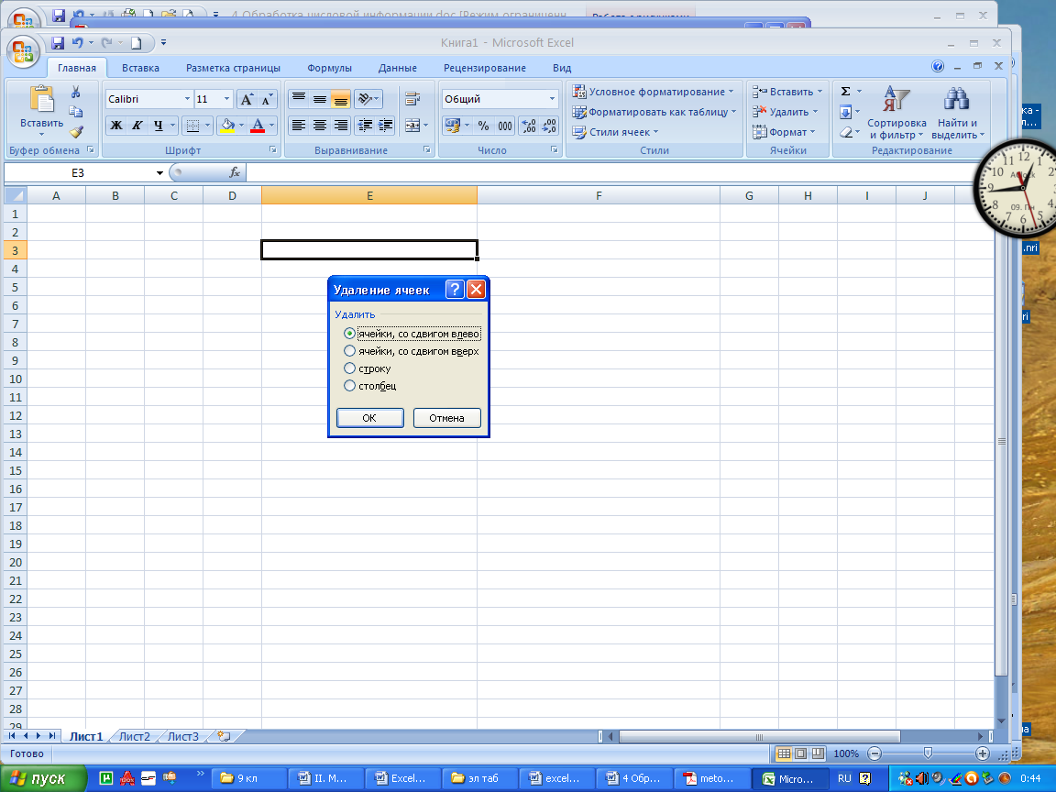

Автозаполнение и распространение.

Для быстрого заполнения однотипными данными строк и столбцов таблицы можно воспользоваться автозаполнением. Для этого нужно заполнить две соседние ячейки данными с учетом шага (изменения), затем выделить их и либо распространить используя тонкий черный крестик на правом нижнем углу выделенных ячеек, либо выделить заполненные ячейки и заполняемый диапазон и выбрать в меню команду «заполнить» -«вправо» (вниз, вверх, влево). Таким способом можно легко ввести дни недели, месяцы, числа, идущие по порядку (в арифметической или геометрической прогрессии). Для заполнения одинаковыми данными или однотипными формулами нескольких соседних ячеек достаточно заполнить одну ячейку и воспользоваться автозаполнением.
Чтобы заполнить активную ячейку содержимым ячейки, расположенной выше (заполнить вниз), можно нажать комбинацию клавиш Ctrl + В. Чтобы заполнить содержимым ячейки, расположенной слева (заполнить вправо), можно нажать комбинацию клавиш Ctrl + К.

Основные сообщения об ошибках и некоторые возможные причины их появления.
Отображение  в ячейке | Причина | Пример
#ЗНАЧ! | Использование недопустимого типа аргумента или операнда | В формулу или в ячейку, на которую ссылаются, вместо числа или логического значения (ИСТИНА или ЛОЖЬ), введен текст. Для оператора или функции, требующей одного значения, указывается диапазон.
#ДЕЛ/0! | Деление числа на 0 (ноль). | В формуле содержится явное деление на ноль (например, =А1/0). Используется ссылка на пустую ячейку или ячейку, содержащую 0 в качестве делителя
#ИМЯ? | Excel не может распознать имя, используемое в формуле | • Используется имя ячейки или диапазона, которое не было определено.  • Ошибка в написании имени ячейки или диапазона.  • Ошибка в написании имени функции.  • В ссылке на диапазон ячеек пропущено двоеточие (:)  • В формулу введен текст, не заключенный в двойные кавычки.
#Н/Д | Значение недоступно функции или формуле | Не заданы один или несколько  необходимых аргументов стандартной или  пользовательской функции листа
#ССЫЛКА! | Ссылка на ячейку указана неверно | Ячейки, на которые ссылаются формулы, были удалены или в эти ячейки было помещено содержимое других скопированных ячеек.
#ЧИСЛО! | Неправильные числовые значения в формуле или функции. | • В функции с числовым аргументом используется неприемлемый аргумент  • Числовое значение результата вычисления формулы слишком велико или слишком мало, чтобы его можно было представить в Excel
#ПУСТО! | Задано пересечение двух областей, которые в действительности не имеют общих ячеек | Используется ошибочный оператор диапазона

Оформление таблицы
Сетка, которая имеется на экране при работе с электронной таблицей, не выводится на бумагу при печати. Поэтому таблицу необходимо разлинеивать. Чтобы провести границы ячеек таблицы, их нужно выделить, затем, например, вызвать диалоговое окно «формат ячеек» и во вкладке «границы» выбрать желаемые тип, цвет, толщину и расположение линий. Данное диалоговое окно можно вызвать через контекстное меню или через пункт строки меню «Формат».
Изменить цвет, размер, тип набранных символов, тип шрифта, начертание, цвет заливки ячейки можно выделив нужные ячейки и выбрав желаемые параметры на панели «Форматирования» или в диалоговом окне «формат ячейки» во вкладках «шрифт» и «заливка».
Можно изменить выравнивание и направление текста в ячейках таблицы используя окно «формат ячейки» вкладку «выравнивание».
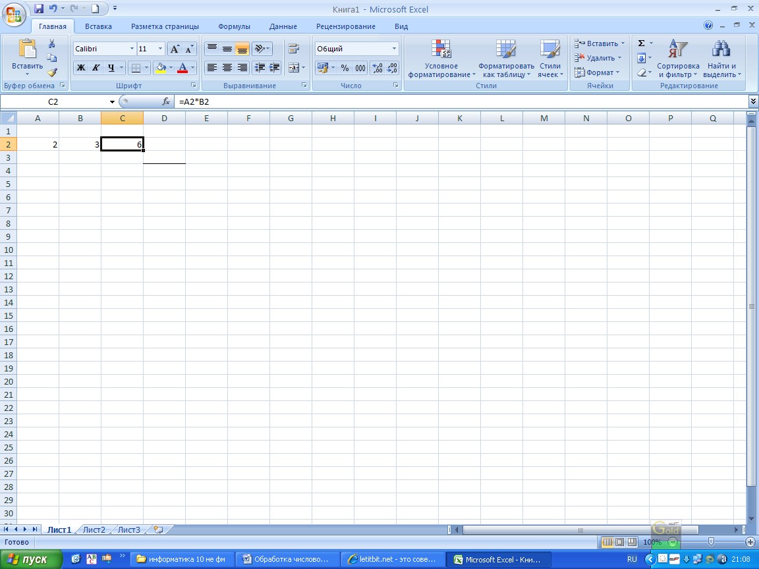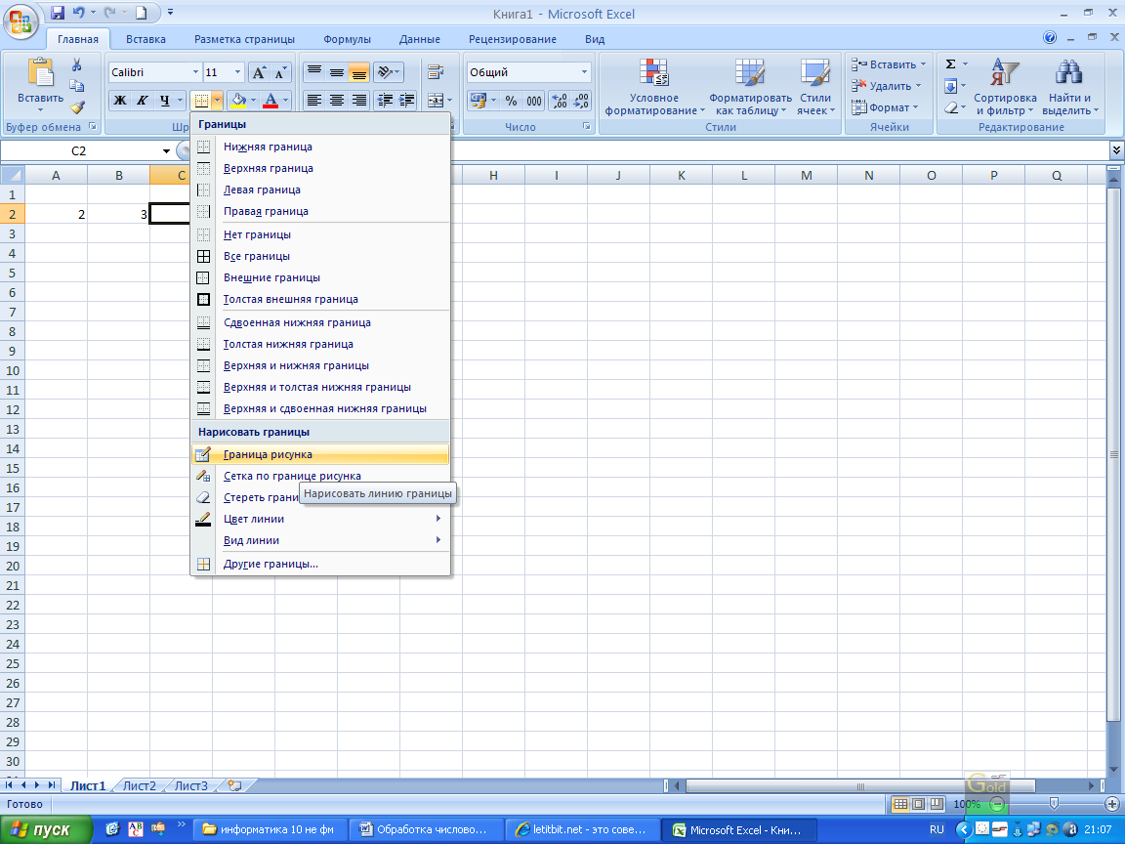
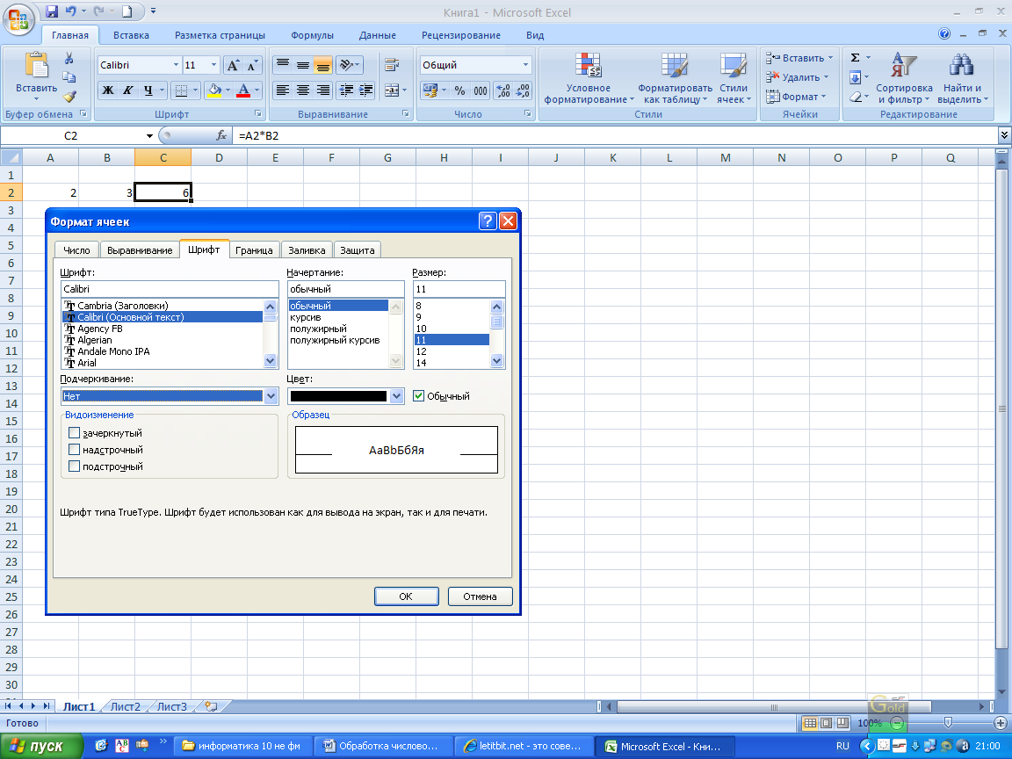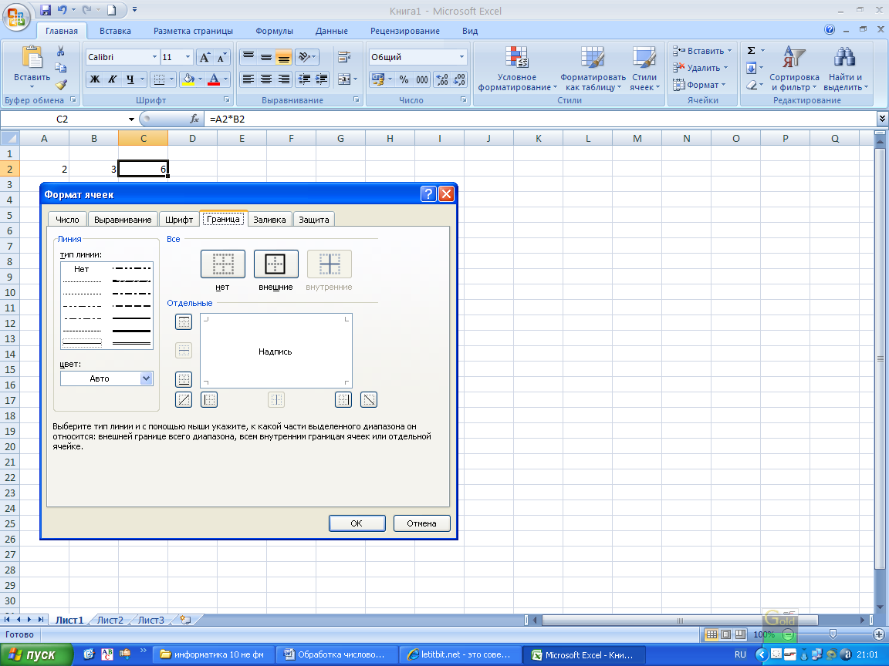
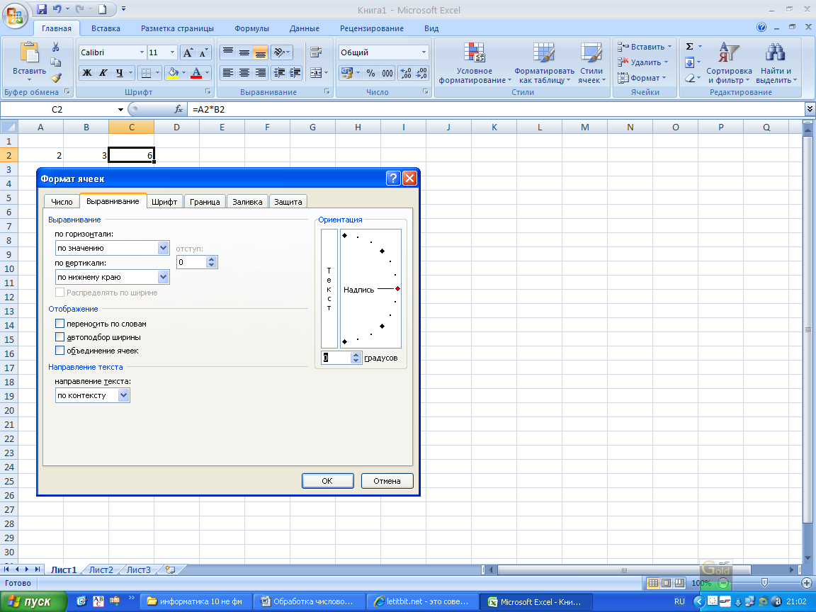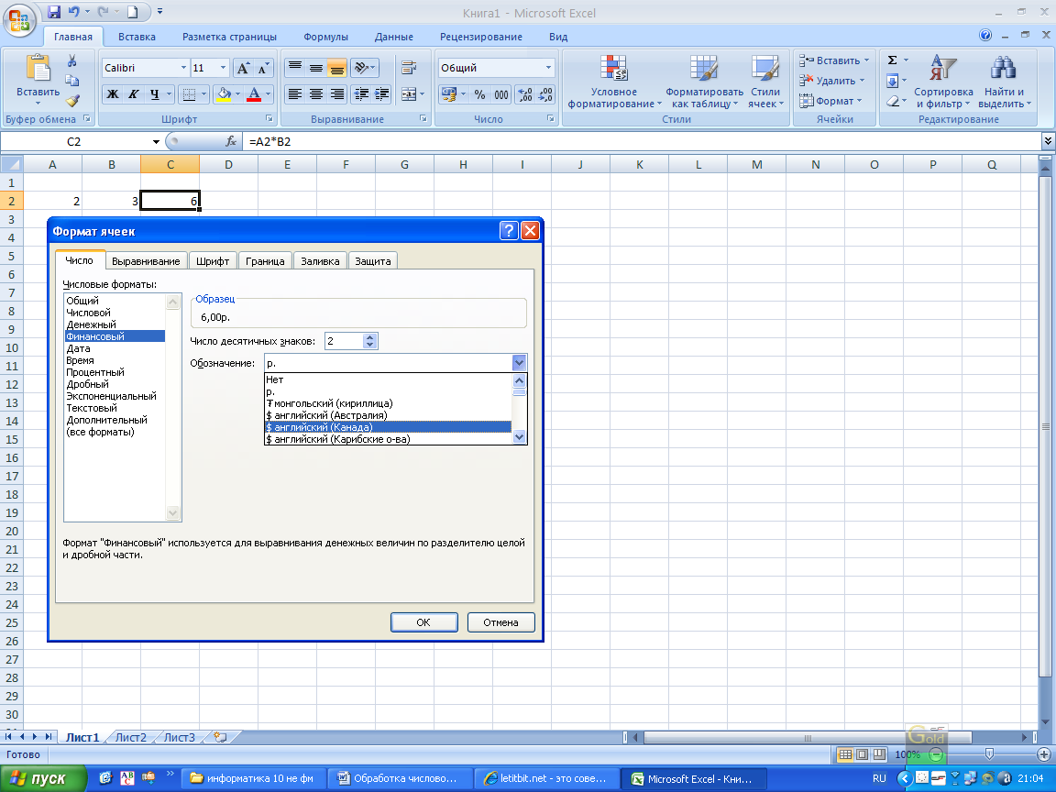

Порядок создания таблицы.
При создании таблицы нужно:
- Мысленно разметить расположение таблицы на листе.
- Ввести текст и числа.
- Если нужно, то изменить ширину столбцов и формат числовых данных в ячейках.
- Ввести по одной формуле каждого вида и распространить (скопировать) их.
- Разлинеить и раскрасить таблицу, отформатировать текст. (Для этого используются команды на вкладке «главная» в группах «шрифт» и «выравнивание»).
- Построить диаграмму.
Во время работы не следует забывать периодически сохранять созданный документ.

Визуализация данных. Диаграммы.

При создании диаграммы в электронных таблицах необходимо выделить диапазон ячеек, содержащий исходные данные для ее построения, а затем в меню выбрать нужный тип диаграммы и задать требуемые параметры.
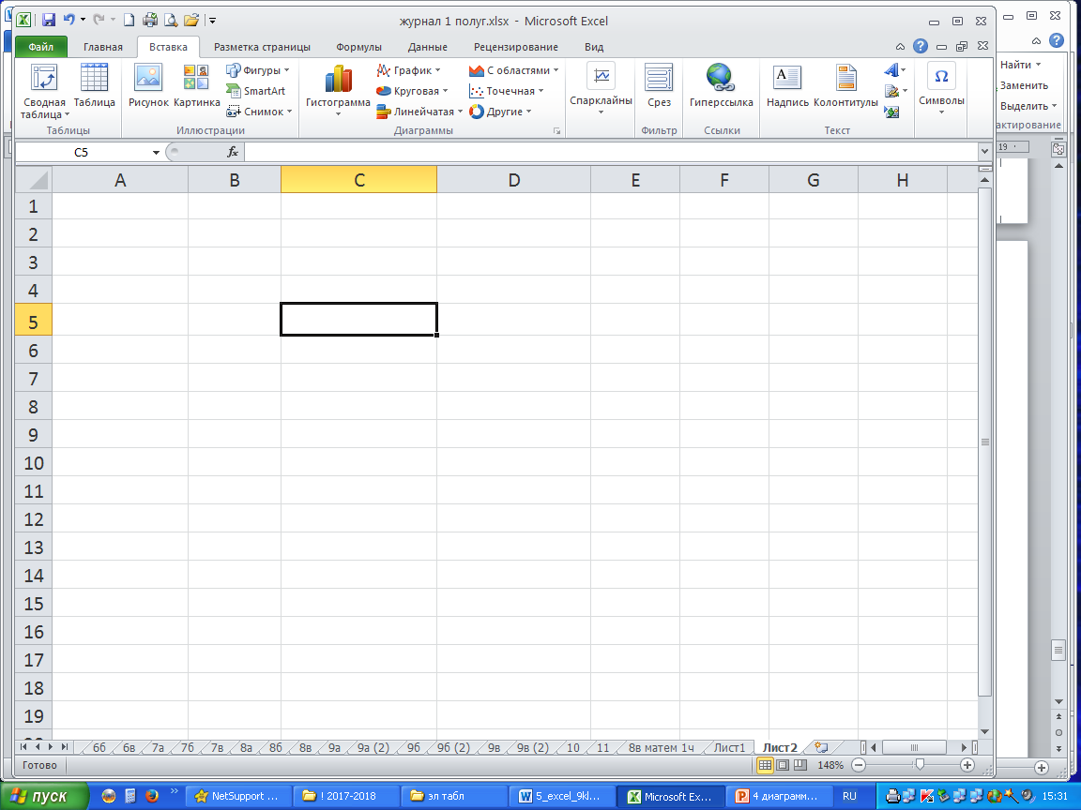
Диаграммы связаны с исходными данными на рабочем листе и обновляются при обновлении данных.
Выделенный диапазон исходных данных включает в себя ряды данных и категории.
Ряд данных — это множество значений, которые необходимо отобразить на диаграмме. На линейчатой диаграмме значения ряда данных отображаются с помощью столбцов, на круговой — с помощью секторов, на графике и точечной — точками, имеющими заданные координаты Y.
Категории задают обозначение конкретных значений ряда данных на диаграмме. На линейчатой диаграмме категории являются подписями под столбцами, на круговой диаграмме — названиями секторов, а на графике и точечной категории используются для обозначения делений на оси X. Если диаграмма отображает изменение величины во времени, то категории всегда являются интервалами времени (дни, месяцы, годы и т. д.).
Ряды данных и категории могут размещаться как в столбцах, так и в строках электронной таблицы.
Оформление диаграммы. Диаграммы могут располагаться как на отдельных листах, так и на листе с данными (внедренные диаграммы). Область диаграммы кроме обязательной области построения диаграммы может содержать названия оси категорий и оси значений, заголовок диаграммы и легенду.
Область построения диаграммы является основным объектом в области диаграммы, так как именно в ней производится графическое отображение данных. В линейных диаграммах можно изменять цвет столбцов, в круговых — цвет секторов, в графиках форму, размер и цвет маркеров и соединяющих их линий.
Линейчатые диаграммы и графики содержат ось категорий (ось X) и ось значений (ось Y), формат которых можно изменять (толщину, вид и цвет линий).
Важнейшим параметром осей является шкала, которая определяет минимальное и максимальное значения, а также цену основных и промежуточных делений.
Легенда содержит названия категорий и показывает используемый для их отображения цвет столбцов в линейчатых диаграммах, цвет секторов в круговых диаграммах, форму и цвет маркеров и линий на графиках. Легенду можно перемещать и изменять ее размеры, а также можно изменять тип используемого шрифта, его размер и цвет.
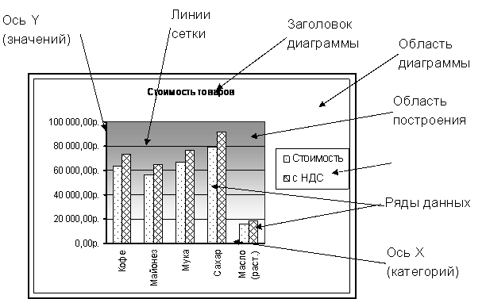
легенда

Различные типы диаграмм позволяют представлять данные в различных формах. Для каждого набора данных важно правильно подобрать тип создаваемой диаграммы.
Для наглядного сравнения различных величин используются линейчатые диаграммы, в которых высота столбца пропорциональна значению величины. Линейчатые диаграммы могут быть плоскими или объемными, причем столбцы могут быть расположены как вертикально (гистограмма), так и горизонтально. Например, с помощью линейчатой диаграммы можно наглядно представить данные о численности населения различных стран мира.
Для отображения величин частей некоторого целого применяется круговая диаграмма, в которой площадь кругового сектора пропорциональна величине части. Круговые диаграммы могут быть плоскими или объемными, причем секторы могут быть раздвинуты (разрезанная круговая диаграмма). Например, круговая диаграмма позволяет наглядно показать долю стоимости отдельных устройств компьютера в его общей стоимости.
Для построения графиков функций и отображения изменения величин в зависимости от времени используются диаграммы типа график и точечная. На плоских графиках маркерами отображаются значения числовой величины, которые соединяются между собой плавными линиями. Объемные графики представляют изменение величины с помощью цветной трехмерной фигуры.

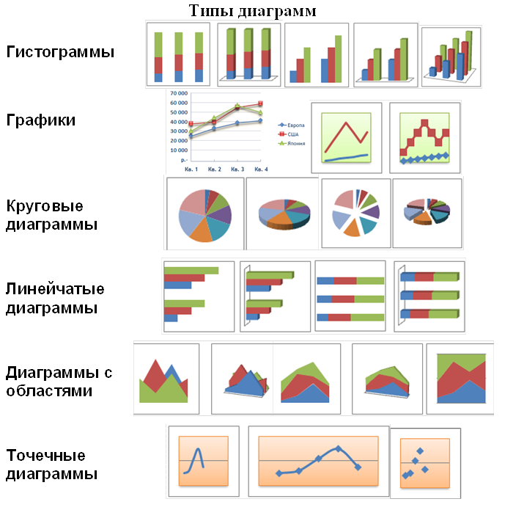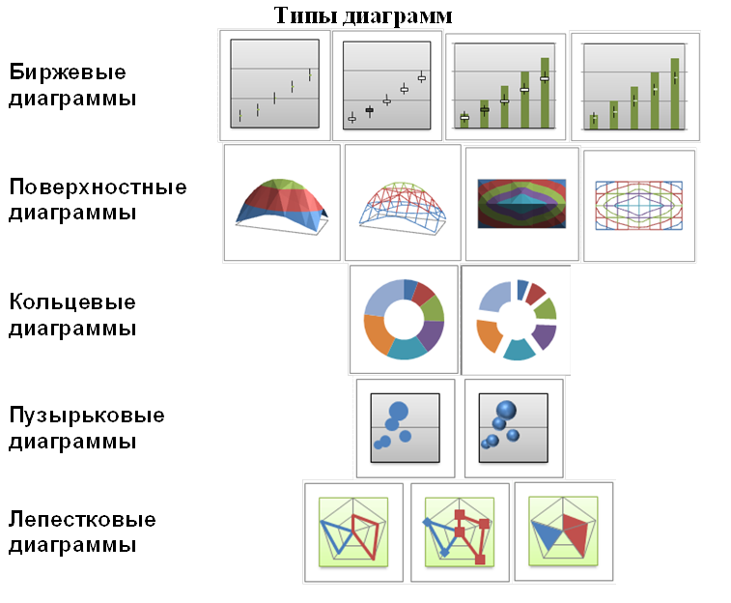
Внешний вид диаграммы можно настраивать. С помощью мыши можно изменять размеры области внедренной диаграммы, а также перемещать ее по листу, вызывать контекстное меню для изменения параметров. При выделении диаграммы на ленте меню появляются вкладки для работы с диаграммой: «Конструктор», «Макет», «Формат».
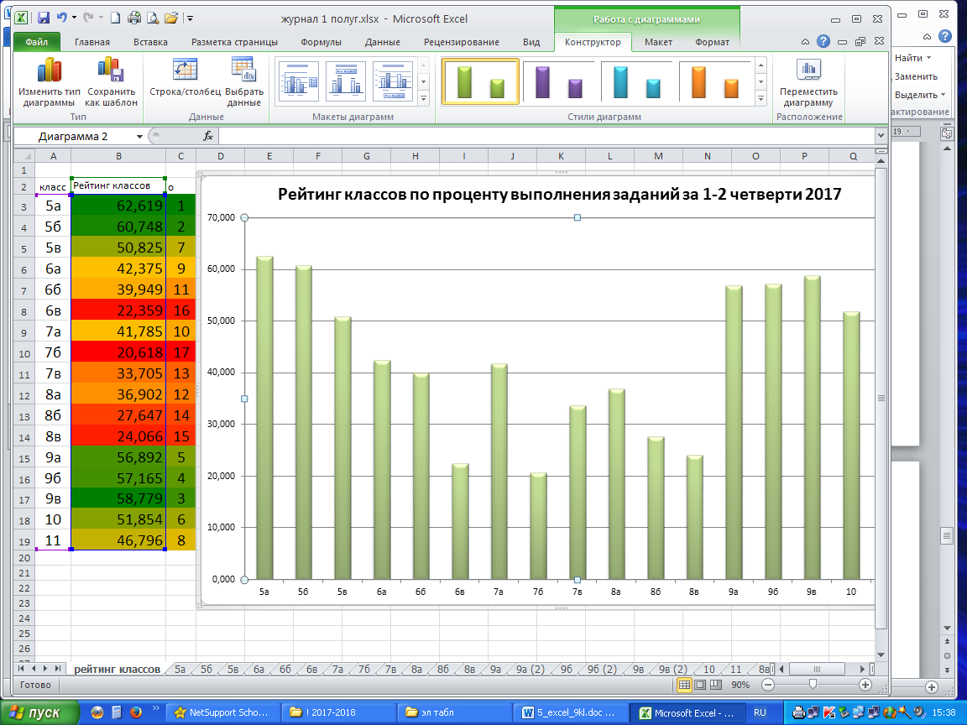

Контрольные вопросы.
- Что такое табличный процессор?
- Что такое электронная таблица?
- Почему электронную таблицу называют динамичной?
- Приведите примеры табличных процессоров.
- Из чего состоит электронная таблица?
- Что является минимальной областью таблицы?
- Как обозначаются строки и столбцы электронной таблицы?
- Чем отличается рабочее поле электронной таблицы от рабочего поля текстового редактора?
- Для чего нужно поле имени строки формул?
- Для чего нужно поле ввода строки формул?
- Что показывает строка состояния?
- Что значит работа в многооконном режиме для табличного процессора?
- Как включать и выключать элементы окна табличного процессора Excel?
- Какие курсоры и указатели мыши используются для работы в Excel? Каковы выполняемые ими операции?
- Что представляет собой блок (диапазон) ячеек? Как он обозначается?

- Как можно перемещаться по соседним ячейкам таблицы?
- Как можно быстро переместиться в конкретную ячейку, которой не видно на экране?
- Как выделить несколько несмежных ячеек?
- Как выделить несколько смежных ячеек?
- Как выделить все ячейки листа?
- Каковы могут быть типы данных в ячейках таблицы?
- Какие вы знаете форматы числовых данных?
- Как отображается текст, если он не помещается в ячейке?
- Как отображается число, если оно не помещается в ячейке?
- Как завершить ввод текста, числа в ячейку таблицы?
- Как вводятся десятичные дроби?
- Как вводятся обыкновенные дроби с целой частью? Без целой части?
- Как ввести произвольную дату и время?
- Как изменить содержимое ячейки (отредактировать)?
- Как удалить данные из нескольких ячеек одновременно?

- Как число превратить в текст?
- Каков порядок набора формул? Приведите примеры формул.
- В чем разница между абсолютными и относительными ссылками?
- Как сделать ссылку абсолютной?
- Что представляют собой функции в Excel?
- Для чего используется автозаполнение (распространение)?
- Что означает отображение в ячейке ###, #ЗНАЧ!, #ИМЯ?, #ССЫЛКА!?
- Почему нужно разлинеивать таблицу?
- Где искать команды для изменения формата вводимых данных, ориентации текста в ячейке, параметров шрифта, заливки ячейки, изменения границ ячейки?
- Когда используют линейчатые диаграммы (гистограммы)?
- Когда используют круговые диаграммы?
- Когда используют графики?
- Перечислите элементы области диаграммы.
- Как отображаются на диаграммах ряды данных и категории?
- Что показывает легенда диаграммы?

